BỘ GIÁO DỤC VÀ ĐÀO TẠO
ĐẠI HỌC CẦN THƠ
TRƯỜNG CÔNG NGHỆ THÔNG TIN & TRUYỀN THÔNG



BÁO CÁO HỌC PHẦN CT005
NỀN TẢNG CÔNG NGHỆ SỐ

Báo cáo thực hành

TIN HỌC VĂN PHÒNG/KỸ NĂNG SỐ

Sinh viên: Nguyễn Vũ Luân
Mã số: B2605813
Khóa: 52

Cần Thơ, 12/09/2026

BỘ GIÁO DỤC VÀ ĐÀO TẠO
ĐẠI HỌC CẦN THƠ
TRƯỜNG CÔNG NGHỆ THÔNG TIN & TRUYỀN THÔNG
KHOA CÔNG NGHỆ THÔNG TIN

BÁO CÁO HỌC PHẦN CT005
NỀN TẢNG CÔNG NGHỆ SỐ

Báo cáo thực hành

TIN HỌC VĂN PHÒNG/KỸ NĂNG SỐ

GVGD Sinh viên thực hiện
ThS/TS. Bùi Võ Quốc Bảo Nguyễn Vũ Luân
Mã số: B2605813
Khóa: 52

Cần Thơ, 12/09/2026

LAB 1
CẤU HÌNH PHẦN CỨNG, PHẦN MỀM, GIẢI QUYẾT SỰ CỐ ĐƠN GIẢN VÀ ỨNG DỤNG AI
Mục tiêu của Lab 1 là kiểm tra cấu hình phần cứng/phần mềm cơ bản, thực hiện một số thao tác cấu hình, giải quyết sự cố kỹ thuật đơn giản và sử dụng AI để hỗ trợ tư vấn nâng cấp máy tính.

1.1. Bài 1 – Kiểm tra cấu hình phần cứng

1.1.1. Kiểm tra thông tin CPU và RAM
Thông tin được ghi nhận từ Task Manager → Performance trên máy tính phòng lab như sau:
Thành phần | Thông số | Kết quả
CPU | Tên | Intel Core i7-8700
CPU | Số nhân / luồng | 6 nhân / 12 luồng
CPU | Tốc độ cơ bản | 3.19 GHz
CPU | Tốc độ tại thời điểm kiểm tra | 4.39 GHz
RAM | Dung lượng | 16 GB (Windows hiển thị khoảng 15.8 GB)
RAM | Tốc độ | 2666 MHz
RAM | Đang sử dụng | 3.8 GB / 15.8 GB (25%)
Bảng 1. Thông số CPU và RAM của máy tính

1.1.2. Kiểm tra dung lượng ổ cứng
Từ cửa sổ This PC, máy hiển thị hai ổ đĩa C và D:
Ổ đĩa | Dung lượng tổng | Đã sử dụng | Còn trống
C: | 300 GB | 150 GB | 150 GB
D: | 199 GB | 0 GB | 199 GB
Bảng 2. Dung lượng các ổ đĩa

1.1.2. Kiểm tra dung lượng ổ cứng
Từ cửa sổ This PC, máy hiển thị hai ổ đĩa C và D:
Ổ đĩa | Dung lượng tổng | Đã sử dụng | Còn trống
C: | 300 GB | 150 GB | 150 GB
D: | 199 GB | 0 GB | 199 GB
Bảng 2. Dung lượng các ổ đĩa

1.1.3. Kiểm tra thông tin card đồ họa
Trong Device Manager → Display adapters, máy nhận diện card đồ họa tích hợp:
Tên card đồ họa: Intel(R) UHD Graphics 630.
Phiên bản driver chưa được xác định từ ảnh đã cung cấp. Cần mở Properties của Intel(R) UHD Graphics 630 → tab Driver → xem dòng Driver Version.

1.2. Bài 2 – Cài đặt phần mềm và cấu hình máy tính cơ bản

1.2.1. Cài đặt ChatGPT
Thực hiện theo yêu cầu của bài: mở Microsoft Store, tìm ChatGPT, chọn ứng dụng và cài đặt. Sau khi cài xong, mở ứng dụng để kiểm tra hoạt động.
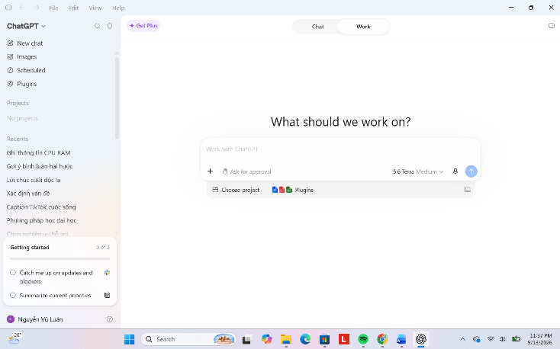
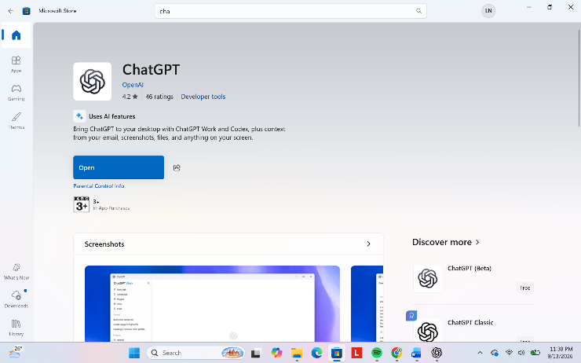

1.2.2. Cài đặt phần mềm tiện ích 7-Zip
- Tên phần mềm: 7-Zip.
- Nguồn tải: trang web chính thức của 7-Zip.
- Tải bộ cài phù hợp với Windows.
- Mở file cài đặt và chọn Install.
- Chờ cài đặt hoàn tất, sau đó chọn Close.
- Kiểm tra bằng cách nhấp chuột phải vào một tệp và xác nhận menu 7-Zip xuất hiện.
Kết quả: 7-Zip được cài đặt thành công và hoạt động bình thường. Minh chứng ảnh cài đặt cần bổ sung nếu chưa có.

1.2.3. Cài đặt chương trình yt-dlp cho Command Prompt
- Tải yt-dlp.exe từ trang phát hành chính thức.
- Tạo thư mục D:/Tools và đặt yt-dlp.exe vào thư mục này.
- Mở Edit the system environment variables → Environment Variables.
- Trong User variables, chọn Path → Edit → New.
- Thêm đường dẫn D:/Tools và xác nhận các cửa sổ.
- Mở Command Prompt và chạy lệnh yt-dlp -h.
- Nếu cửa sổ hiển thị phần hướng dẫn sử dụng của yt-dlp thì cấu hình Path đã hoạt động.
- HÌNH ẢNH:
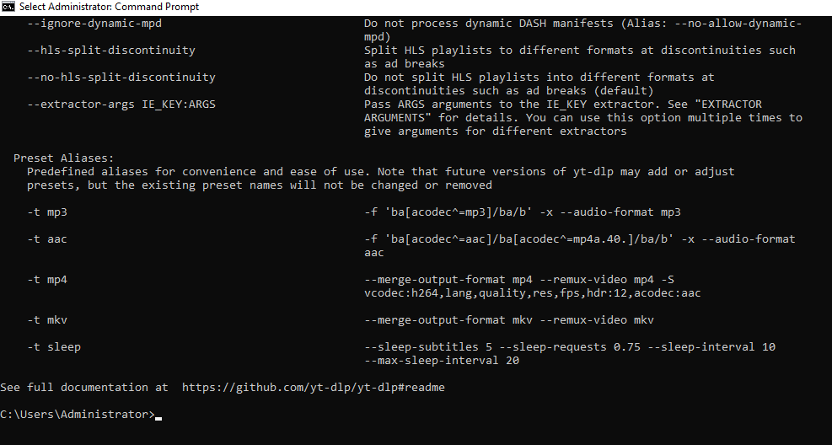

1.2.4. Gỡ cài đặt ChatGPT

o Chọn Start và tìm kiếm tùy chọn “Add or remove programs”

o Tìm kiếm chương trình ChatGPT và gỡ cài đặt chương trình này.
o Hình ảnh (bài tập)

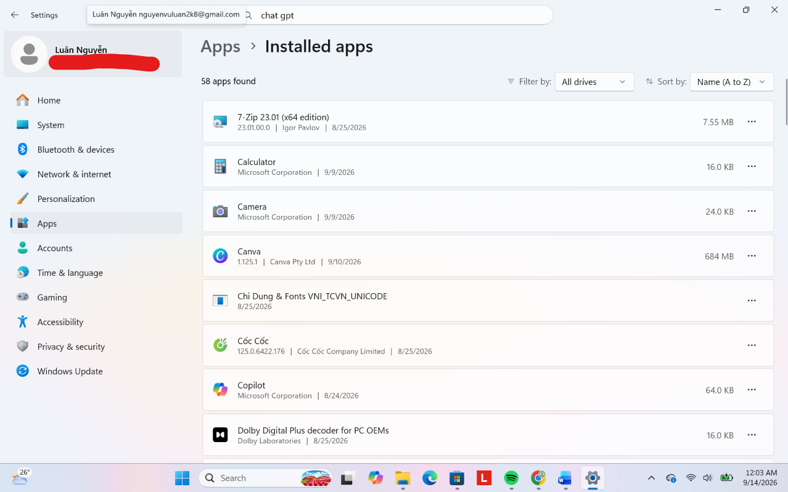

1.2.5. Cập nhật hệ điều hành
- Mở Settings → Update & Security → Windows Update.
• Các gói cập nhật được máy Lenovo 14 G8 phát hiện:
- 2026-09 Security Update – KB5129195 (26200.9457)
- Lenovo System Driver Update – 26.7.0.7
- Lenovo SoftwareComponent Driver Update – 26.9.0.20

• Trong đó, bản KB5129195 đang ở trạng thái Pending restart, cần khởi động lại máy để hoàn tất cập nhật. Hai driver Lenovo đang chờ Download & install.

1.2.6. Cấu hình múi giờ
- Mở Settings → Time & Language → Date & time.
- Đặt Time zone thành (UTC+07:00) Bangkok, Hanoi, Jakarta.
- 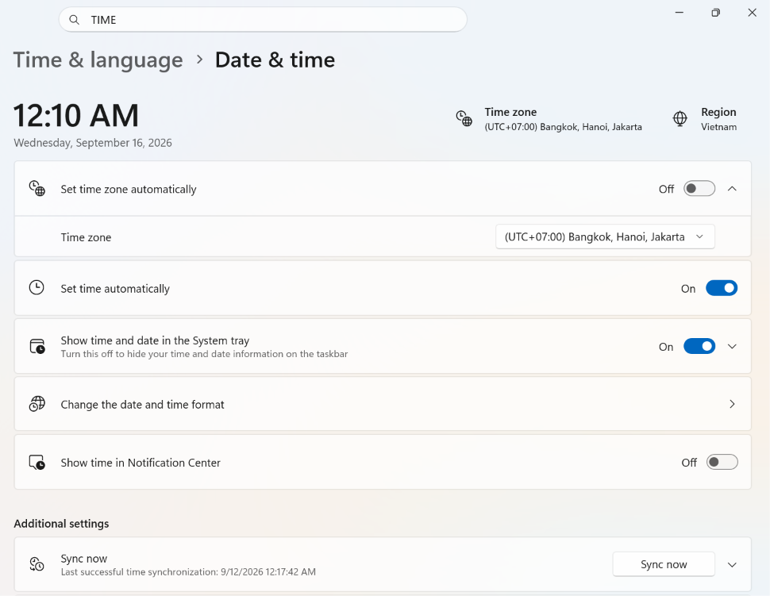

1.3. Bài 3 – Giải quyết sự cố kỹ thuật đơn giản

1.3.1. Sự cố máy tính khởi động chậm
Kiểm tra bằng cách mở Task Manager → Startup để xem các chương trình khởi động cùng Windows. Các chương trình không cần thiết có thể chọn Disable nhằm giảm số lượng ứng dụng chạy ngay khi hệ thống khởi động.
Danh sách chương trình đã tắt: cần ghi theo danh sách Startup thực tế của máy, không tự giả định tên chương trình.
Lý do: hạn chế các chương trình không cần thiết chạy nền khi khởi động, từ đó giảm tải cho hệ thống.

1.3.2. Sự cố không kết nối được Wi-Fi
- Kiểm tra Wi-Fi đã bật và kiểm tra biểu tượng mạng trên thanh Taskbar.
- Mở Settings → Network & Internet → Status.
- Chạy Network Troubleshooter.
- Thực hiện theo hướng dẫn của Windows.
- Kiểm tra lại kết nối Wi-Fi.
Kết quả: cần ghi theo tình trạng thực tế sau khi chạy Troubleshooter: kết nối thành công hoặc vẫn chưa kết nối được.

1.3.3. Sự cố ứng dụng bị treo
Tình huống: một ứng dụng xuất hiện trạng thái Not responding và không phản hồi thao tác của người dùng.
Nguyên nhân nghi ngờ: ứng dụng sử dụng nhiều tài nguyên, máy chạy nhiều chương trình cùng lúc hoặc ứng dụng gặp lỗi tạm thời.
Cách khắc phục: mở Task Manager → chọn ứng dụng bị treo → End Task → mở lại ứng dụng và kiểm tra.
Tên ứng dụng cụ thể: cần ghi theo tình huống thực tế đã thực hiện.

1.4. Bài 4 – Ứng dụng AI vào giải quyết vấn đề

1.4.1. Ghi nhận cấu hình hiện có
Thành phần | Thông tin hiện có
CPU | Intel Core i7-8700, 6 nhân/12 luồng, 3.19 GHz cơ bản; 4.39 GHz tại thời điểm kiểm tra
RAM | 16 GB, 2666 MHz; đang sử dụng khoảng 3.8 GB (25%)
GPU | Intel(R) UHD Graphics 630
Ổ lưu trữ | C: 300 GB; D: 199 GB
Loại ổ | Chưa xác định HDD/SSD
Bo mạch chủ | Chưa xác định
Bộ nguồn | Chưa xác định
Hệ điều hành | Windows

1.4.2. Prompt sử dụng để đánh giá sơ bộ
Tôi muốn đánh giá khả năng nâng cấp máy tính hiện có để chỉnh sửa video 4K và chơi một số trò chơi. Hãy đánh giá sơ bộ cấu hình theo từng nhu cầu và đề xuất thứ tự ưu tiên nâng cấp. Ngân sách tối đa là 10 000 000VNĐ. Không tự giả định máy có thể thay CPU, GPU hoặc bổ sung RAM. Không đưa ra tỷ lệ tăng hiệu năng khi chưa có phép đo hoặc nguồn kiểm chứng. Trình bày thành bảng: Nhu cầu | Đánh giá sơ bộ | Căn cứ | Thông tin cần kiểm tra.
Nhu cầu | Đánh giá sơ bộ | Căn cứ | Thông tin cần kiểm tra
Chỉnh sửa video 4K | Có thể gặp hạn chế | GPU tích hợp Intel UHD Graphics 630 và RAM 16 GB | Phần mềm dựng phim, codec, độ dài video, hiệu ứng
Chơi game | Hạn chế với game yêu cầu đồ họa cao | GPU hiện tại là Intel UHD Graphics 630 | Tên game, độ phân giải, mức thiết lập/FPS mong muốn
Nâng cấp RAM | Cần kiểm tra trước khi kết luận | Chưa biết số thanh RAM và khe trống | Số thanh RAM, số khe và khả năng tương thích
Nâng cấp GPU | Cần kiểm tra khả năng tương thích | Chưa biết mainboard, PSU và kích thước case | Model mainboard, PSU, kích thước case
Nâng cấp CPU | Chưa đủ căn cứ | Chưa biết mainboard/chipset/BIOS | Model mainboard và BIOS
Bảng 3. Đánh giá sơ bộ khả năng nâng cấp
Kết luận bước đánh giá: cấu hình hiện tại có thể đáp ứng các công việc cơ bản nhưng cần kiểm tra thêm phần cứng trước khi quyết định nâng cấp để phục vụ chỉnh sửa video 4K và chơi game. Các thông tin quan trọng còn thiếu gồm bo mạch chủ, bộ nguồn, loại ổ lưu trữ, số thanh RAM và khe RAM còn trống; đồng thời cần xác định phần mềm chỉnh sửa video, game và yêu cầu đồ họa cụ thể.

1.4.3. Phương án nâng cấp và kiểm chứng
Theo yêu cầu của bài, bước này cần có ngân sách tối đa, thị trường/địa phương mua hàng và thông tin xác nhận về bo mạch chủ, bộ nguồn, RAM, GPU. Do các dữ liệu này chưa được cung cấp trong hồ sơ hiện tại, chưa thể chọn mã sản phẩm, giá hoặc tính tổng chi phí mà không tự giả định. Khi có đủ thông tin, mỗi đề xuất cần ghi: tên và mã sản phẩm, số lượng, lý do lựa chọn, căn cứ tương thích, giá tham khảo, nguồn và ngày tra cứu.

1.4.4. Kết luận lựa chọn
Với ngân sách tối đa 10.000.000 VNĐ, phương án ưu tiên là nâng cấp GPU, tăng RAM lên 32 GB và bổ sung SSD tốc độ cao. Tuy nhiên, trước khi lắp đặt phải kiểm tra bo mạch chủ, số khe RAM còn trống, chuẩn/kích thước SSD và bộ nguồn hiện tại. Do các thông tin này chưa có trong dữ liệu ban đầu, các linh kiện dưới đây là phương án đề xuất và cần xác nhận tương thích trước khi mua.

1.5. Bài 5 – Tự học và khám phá

1.5.1. Công cụ kiểm tra phần cứng
Có thể sử dụng CPU-Z để kiểm tra chi tiết phần cứng. Một thông số có thể tìm hiểu là tốc độ bus của RAM.
Ý nghĩa: tốc độ bus RAM phản ánh tốc độ truyền dữ liệu của bộ nhớ trong hệ thống, giúp người dùng hiểu rõ hơn về đặc tính hoạt động của RAM.
Thông số thực tế từ CPU-Z: cần bổ sung sau khi chạy CPU-Z và chụp tab Memory.

1.5.2. Tìm hiểu một sự cố kỹ thuật phổ biến
Sự cố: Máy tính không nhận USB.
Mô tả: Khi cắm thiết bị USB vào máy tính, hệ thống không nhận thiết bị hoặc không hiển thị thiết bị trong File Explorer.
Nguyên nhân có thể: cổng USB bị lỗi, thiết bị USB bị lỗi, driver USB gặp vấn đề hoặc hệ điều hành chưa nhận diện thiết bị.
Cách khắc phục cơ bản: rút USB và cắm lại; thử cổng USB khác; thử USB trên máy tính khác; kiểm tra Device Manager; kiểm tra driver; khởi động lại máy.
Nguồn tham khảo: cần bổ sung đường dẫn Internet thực tế đã sử dụng khi thực hiện bài, theo yêu cầu của đề.

TÀI LIỆU THAM KHẢO
- Tài liệu hướng dẫn Bài thực hành 1: Cấu hình phần cứng, phần mềm, giải quyết sự cố đơn giản và ứng dụng AI (file Lab01.pdf do giảng viên cung cấp).
- Mẫu báo cáo học phần CT005 – Nền tảng Công nghệ số (file MauBaoCao_Labs.docx do giảng viên cung cấp).

LAB 2
Bài thực hành 2: Microsoft Word và Google Docs
2. 1. Bài thực hành số 1 - Trộn thư dữ liệu từ Excel
2. 1.1 Tạo tập tin cơ sở dữ liệu
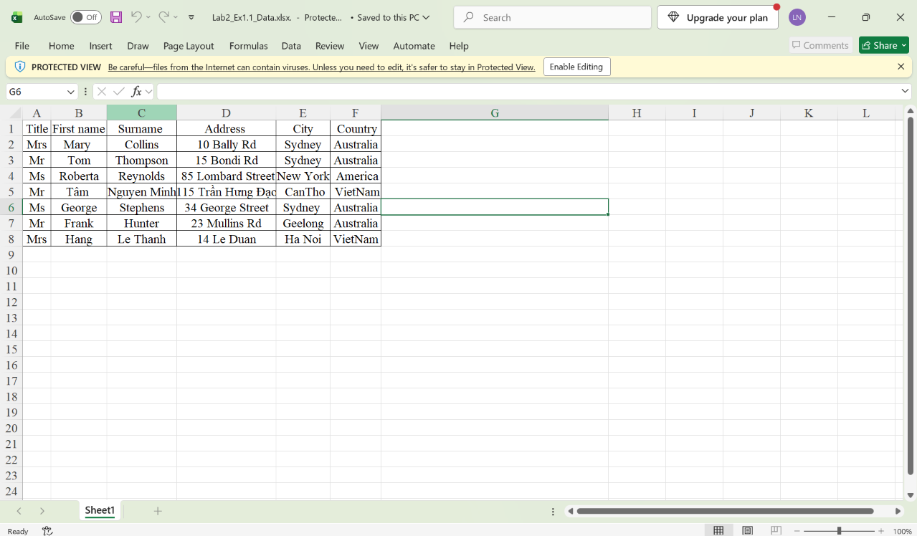
2. 1.2 Tạo tập tin chính và trộn thư
<<Title>> <<First_Name>> <<Surname>> 3/2 Street
<<Address>> CanTho
<<City>> VietNam
<<Country>>

Dear Participant
As you may be aware, we have been running a variety of courses at the college
ranging from 1 week to 12 weeks. We are now happy to inform you that we are
introducing several 2-day courses, which will be held both at weekends and
mid-week to suit the varying needs of potential students.
Please find enclosed an application form and a program schedule. We look forward
to your participation.
Yours truly,

Course Director

«Title»«First_name»«Surname_»
«Address_»
«City»
«Country»

2. 1.3 Xuất kết quả trộn thư
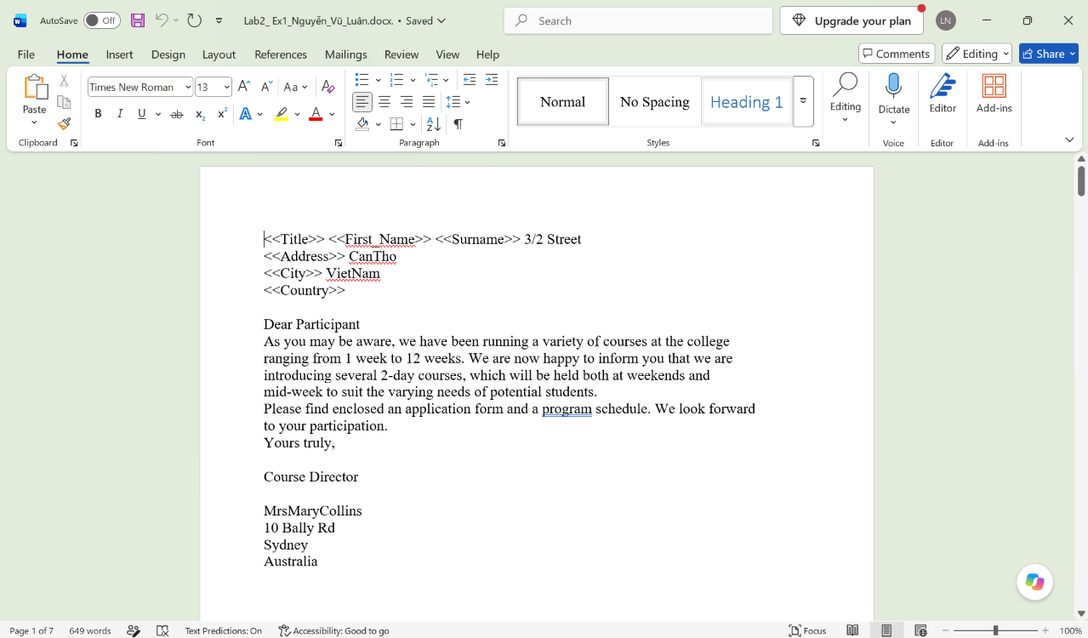
2.2. Bài thực hành số 2 - Tạo mục lục
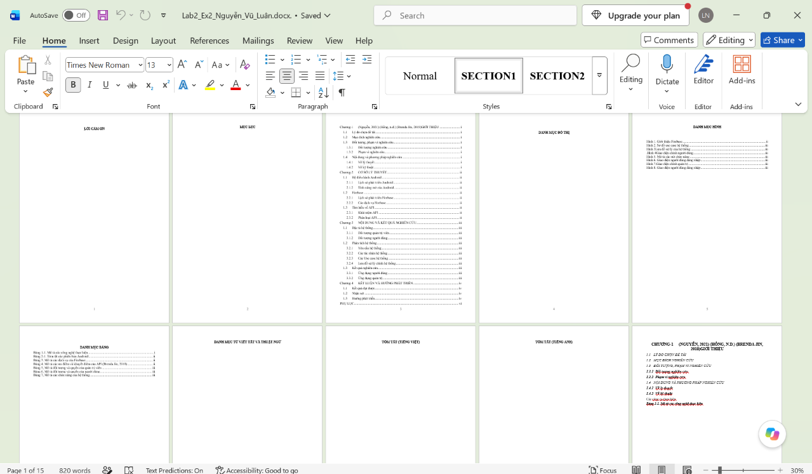
2. 3. Bài thực hành số 3 - Google Docs
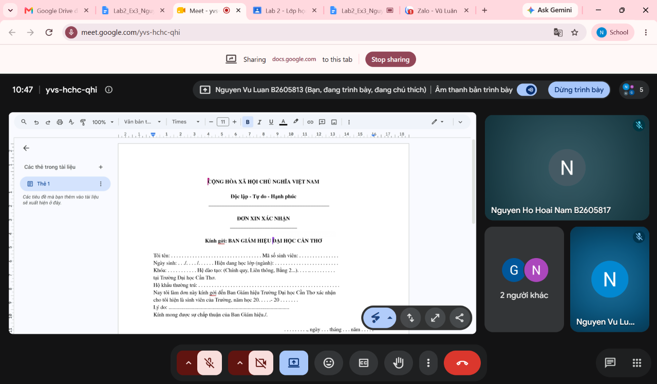

LAB 3
Microsoft Excel và Google Sheets
1. Microsoft Excel
1.2.1 Nhập dữ liệu vào các Sheets
1.2.1.1 Sheet Tổng hợp điểm
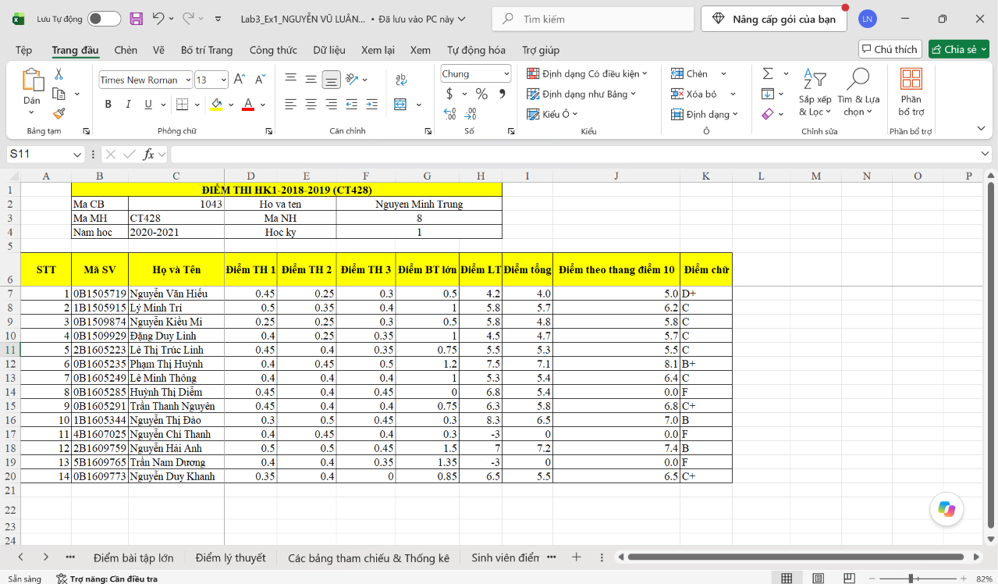
1.2.1.2 Sheet Điểm thực hành các buổi
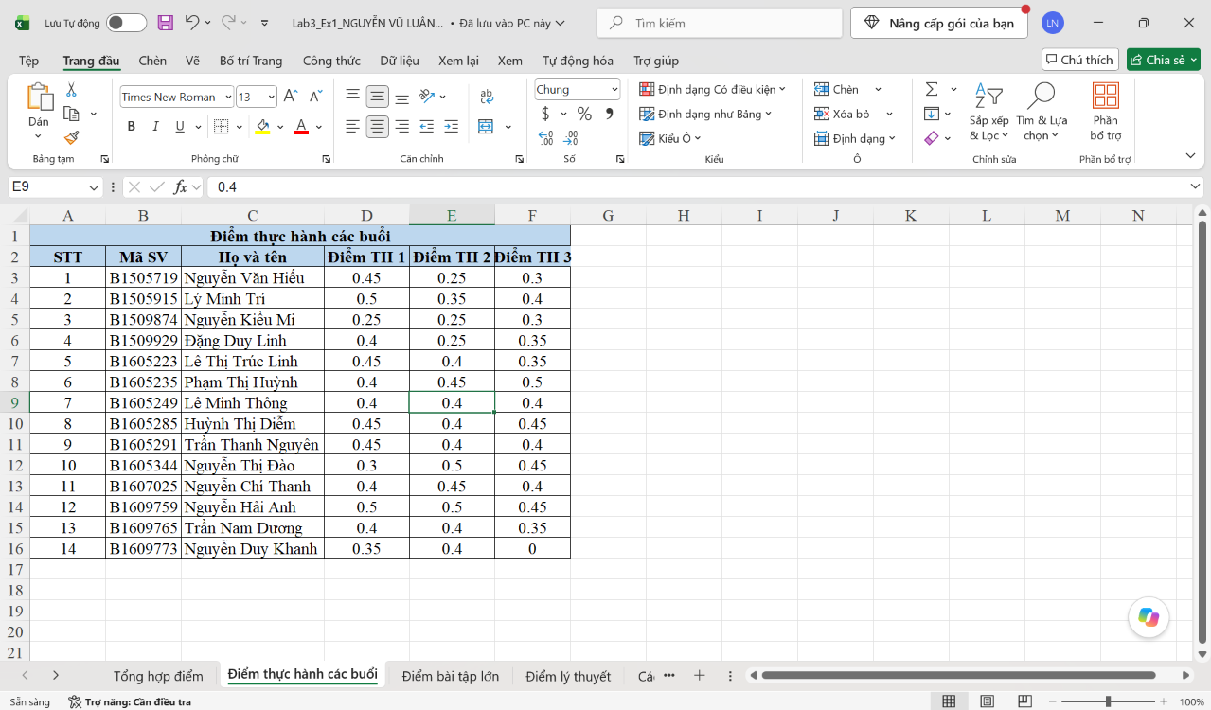
1.2.1.3 Sheet Điểm bài tập lớn
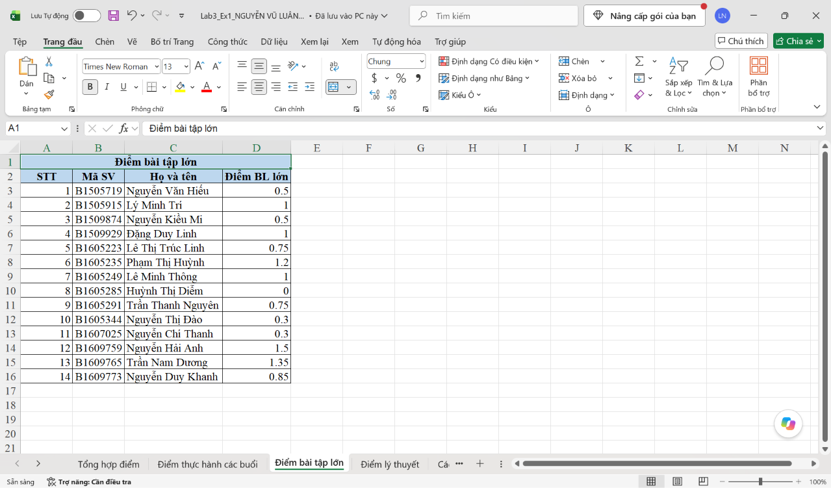
1.2.1.4 Sheet Điểm lý thuyết
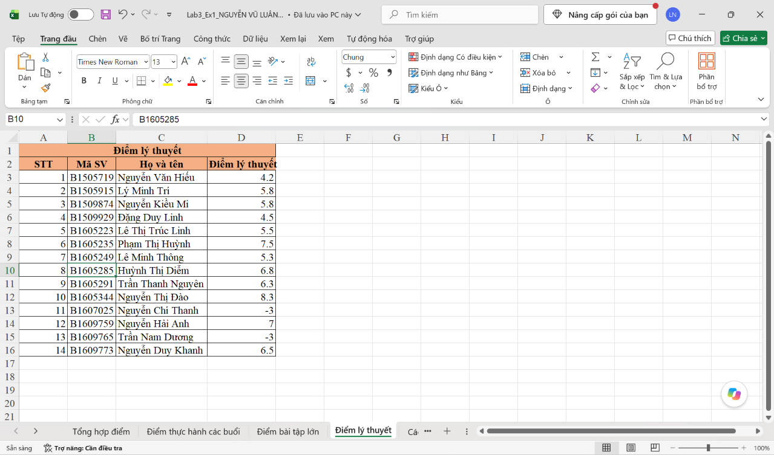
1.2.1.5 Sheet Các bảng tham chiếu & Thống kê
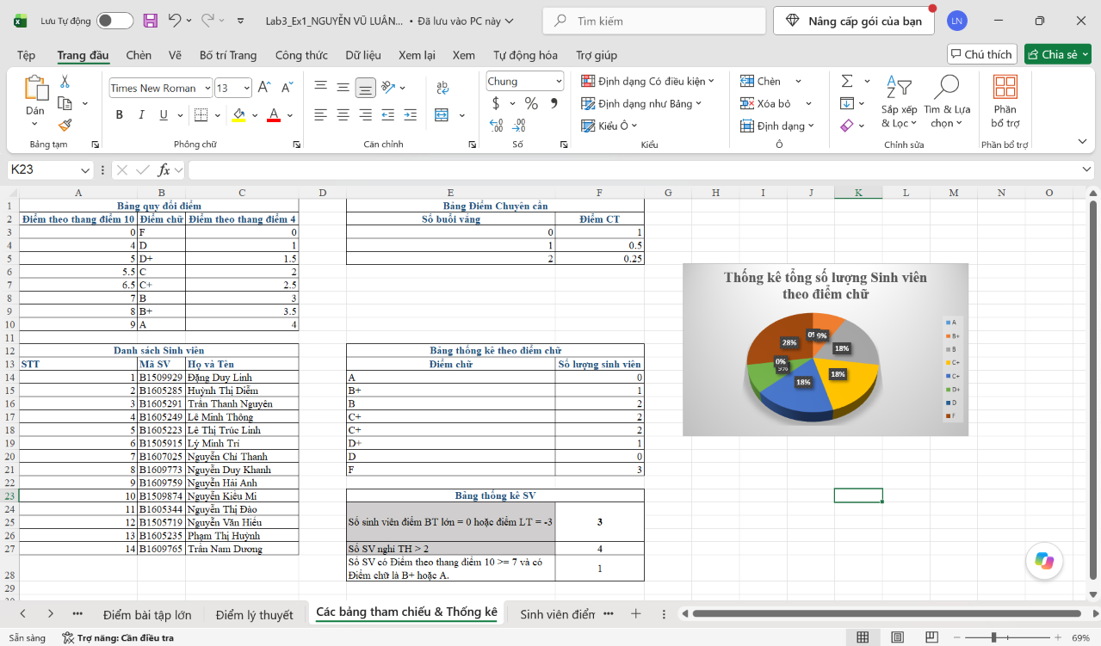
1.2.2 Thực hiện các yêu cầu sau
1.2.2.1 Tại Sheet Tổng hợp điểm thực hiện
a. Điền thông tin vào các cột Họ và tên, Điểm TH1, Điểm TH 2, Điểm TH 3, Điểm BT
lớn và Điểm LT
b. Tính cột Điểm tổng và làm tròn với 1 số lẻ thập phân.
c. Tính cột Điểm theo thang điểm 10 và làm tròn với 1 số lẻ thập phân.
d. Điền dữ liệu cho cột Điểm chữ:
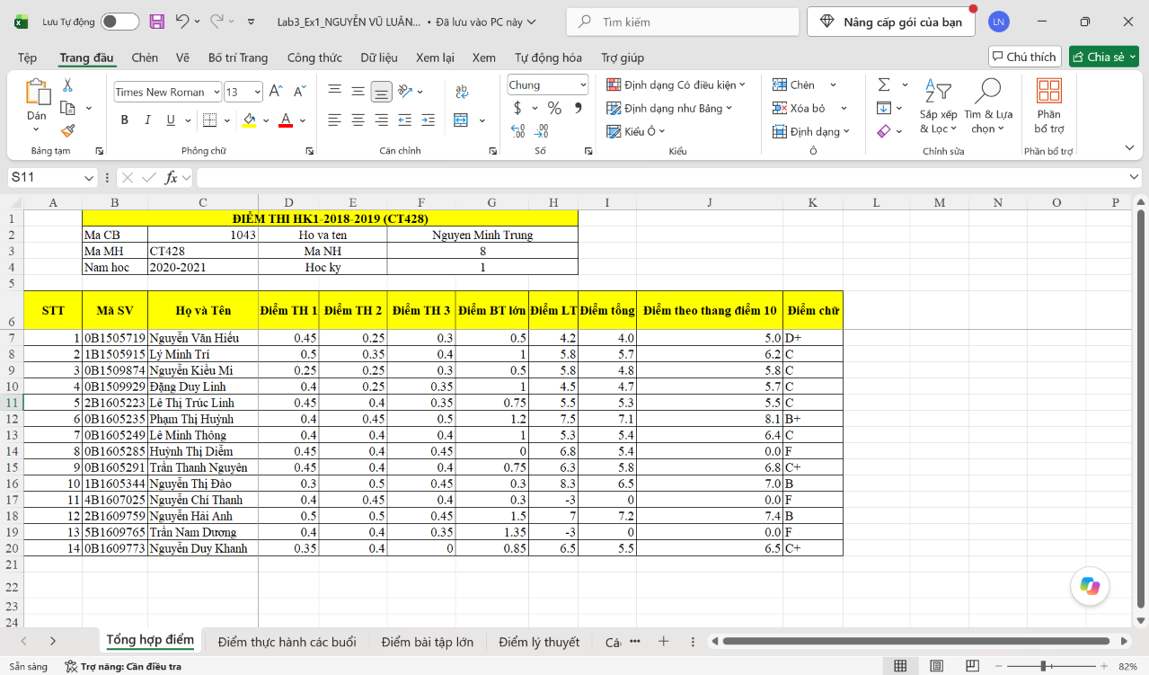
e. Trích lọc dữ liệu
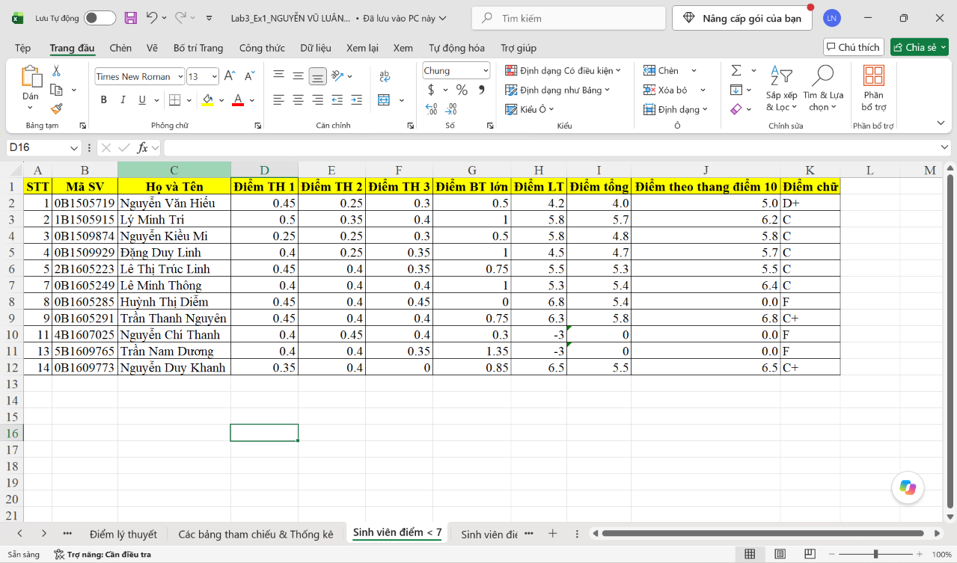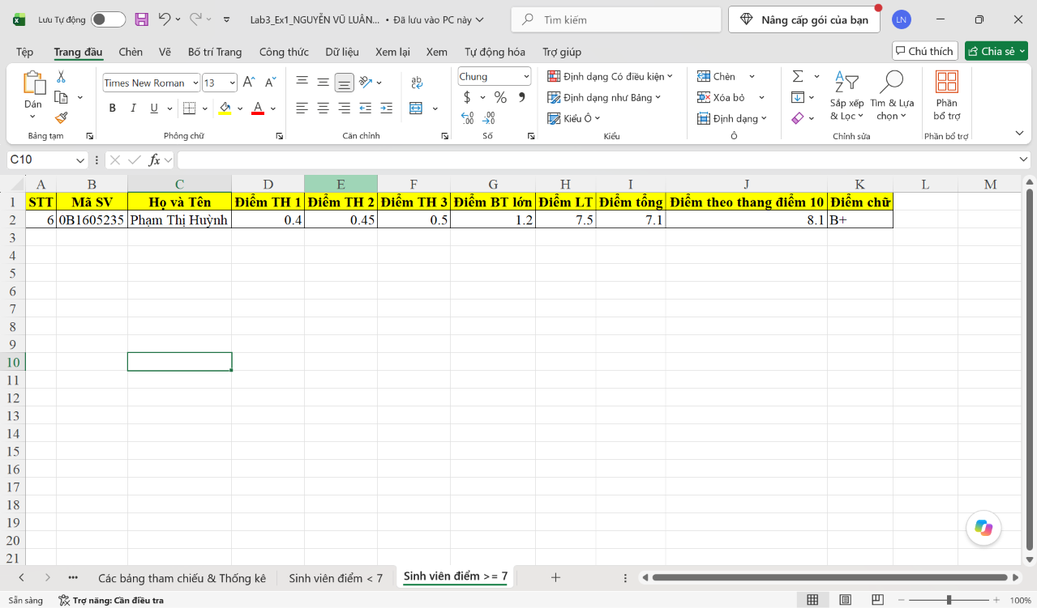
f. Đóng băng dòng và cột
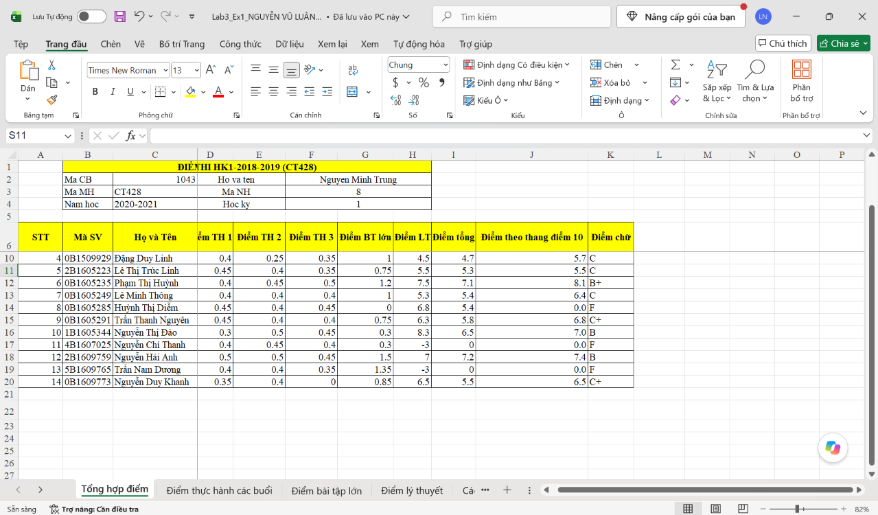
1.2.2.2 Tại Sheet Các bảng tham chiếu & Thống kê thực hiện
a. Thống kê số lượng SV theo điểm chữ.
b. Thống kê số lượng SV theo điểm
c. Vẽ biểu đồ
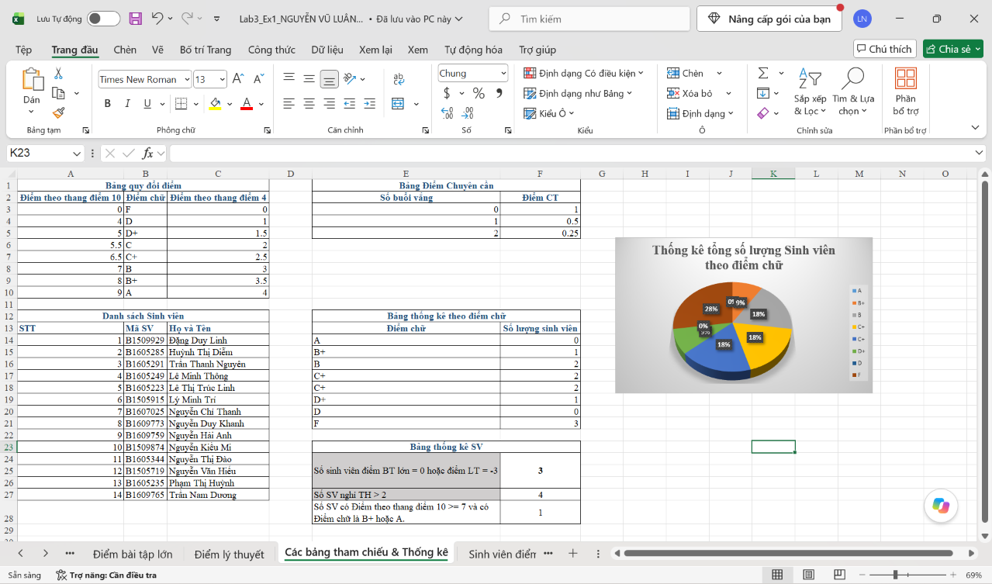
2. Google Sheet
2.2 Nội dung thực hành
2.2.1 Bài thực hành số 2 - Google Spreadsheet
2.2.1.1 Nhập dữ liệu vào sheet
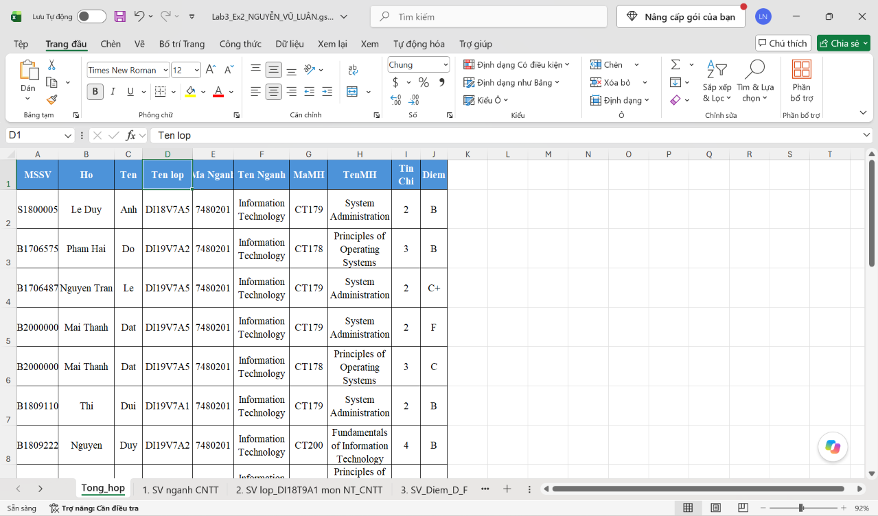
2.2.1.2 Truy vấn dữ liệu
a. Mở Sheet mới đặt tên là “1. SV nganh CNTT”
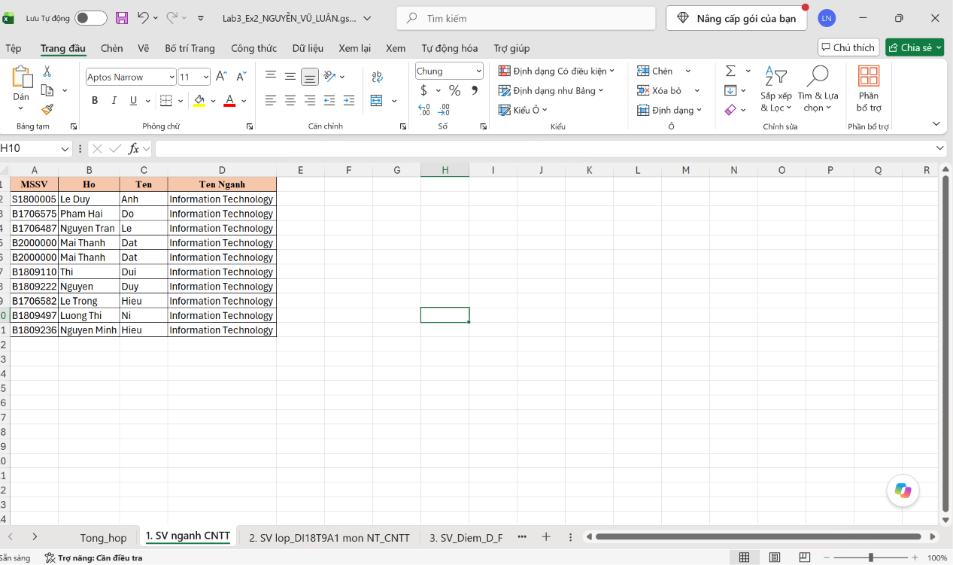
b. Mở Sheet mới đặt tên là “2. SV lop_DI18T9A1 mon NT_CNTT”
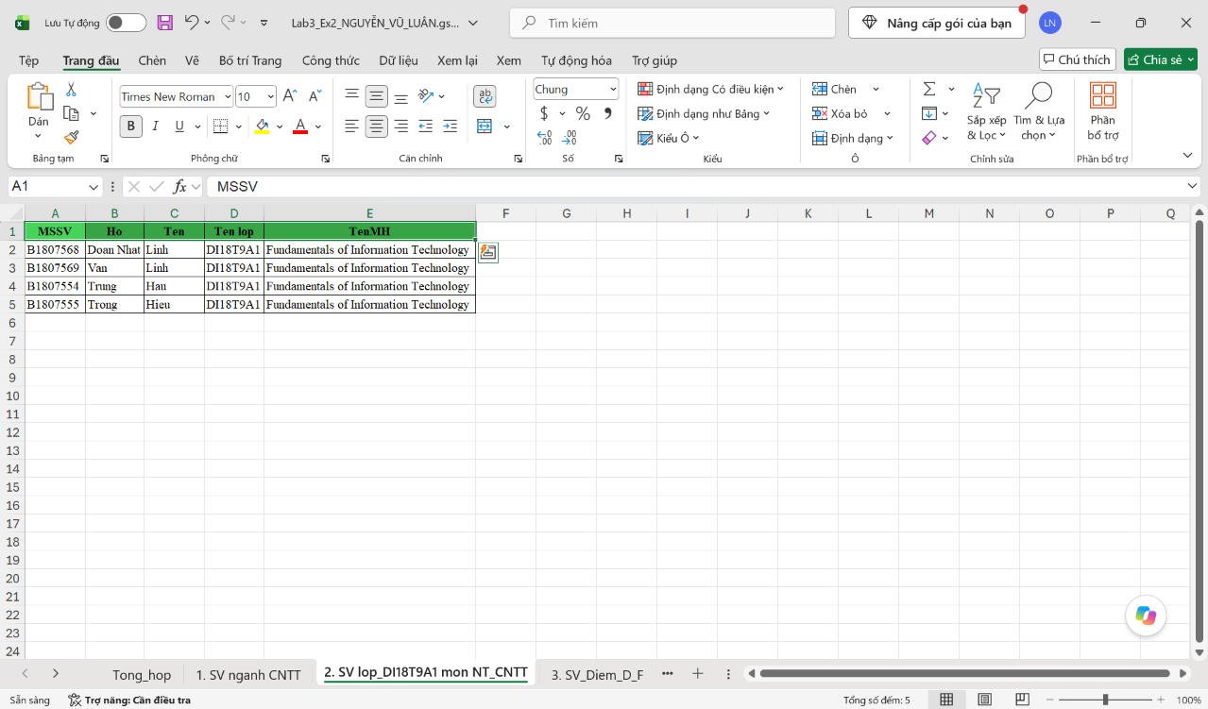
c. Mở Sheet mới đặt tên là “3. SV_Diem_D_F”
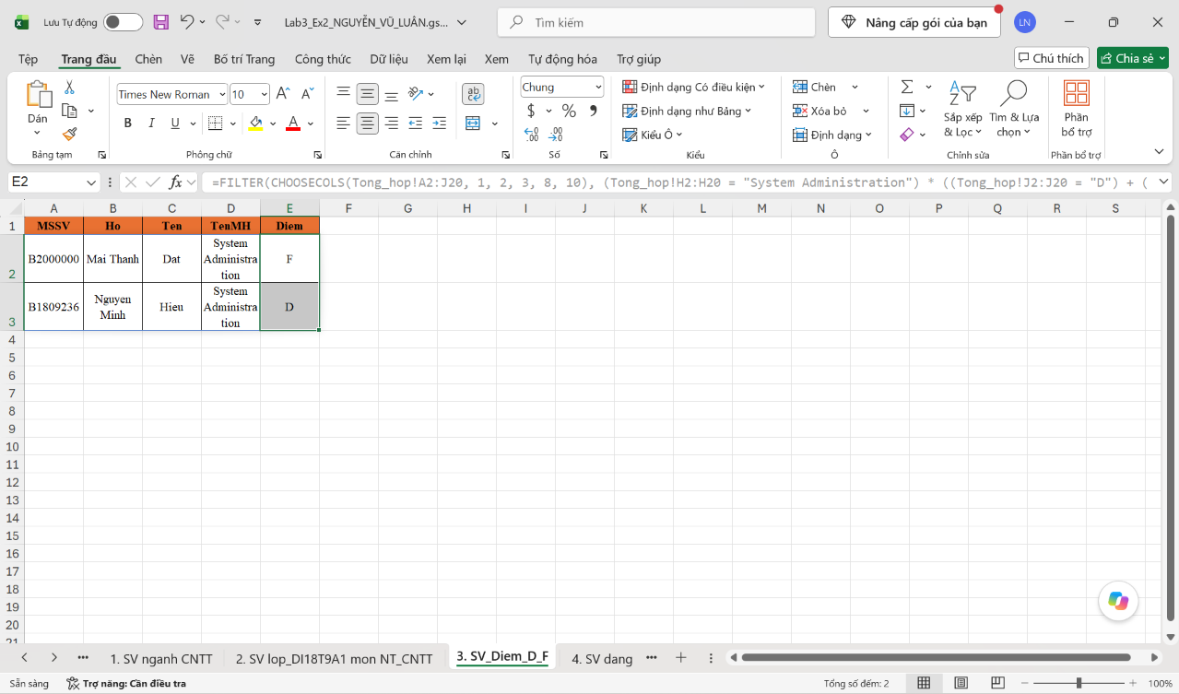
d. Mở Sheet mới đặt tên là “4. SV dang ky hoc hon 1 mon”
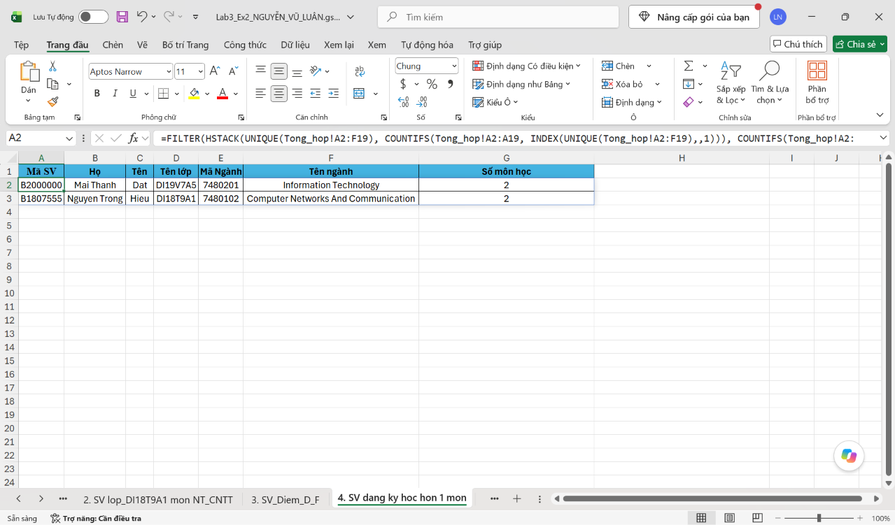

LAB 4
Microsoft Powerpoint
2 Nội dung thực hành
2.1 Bài thực hành số 1
2.1.1 Định dạng cho Slide Master
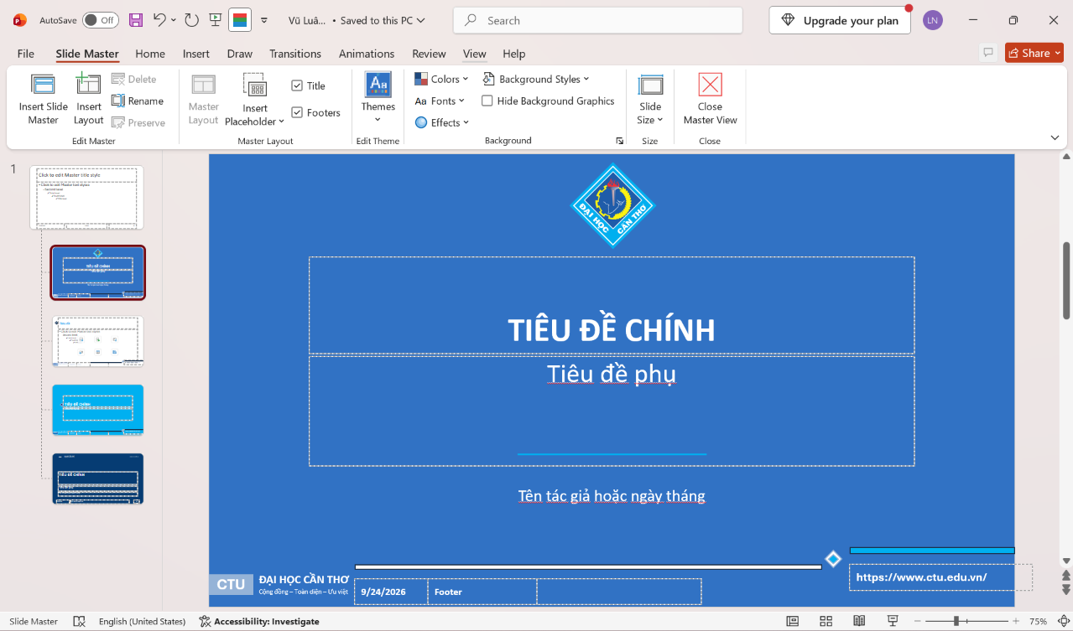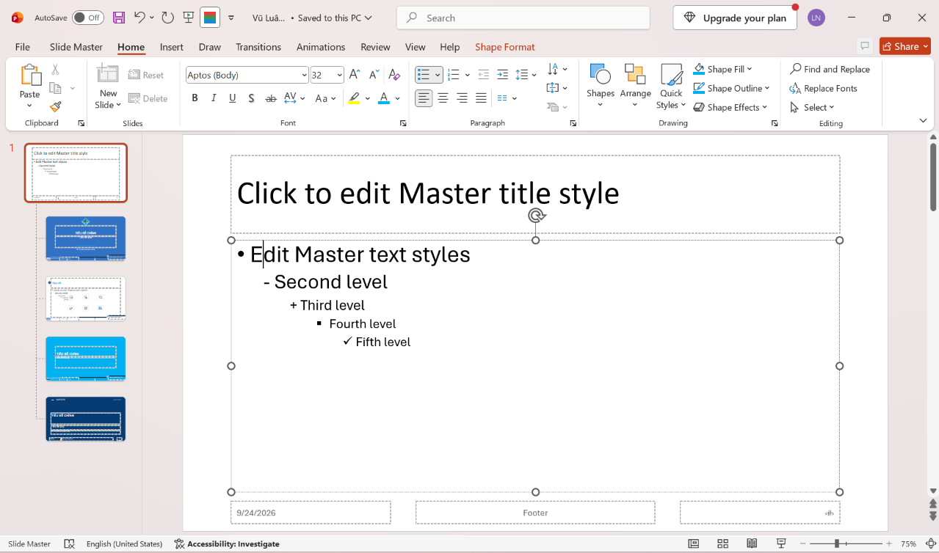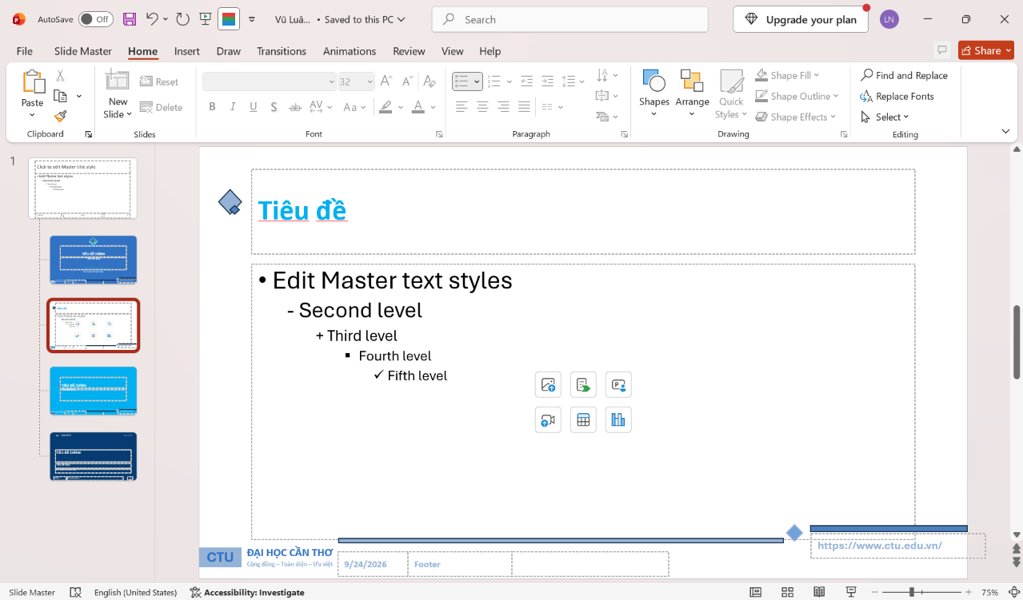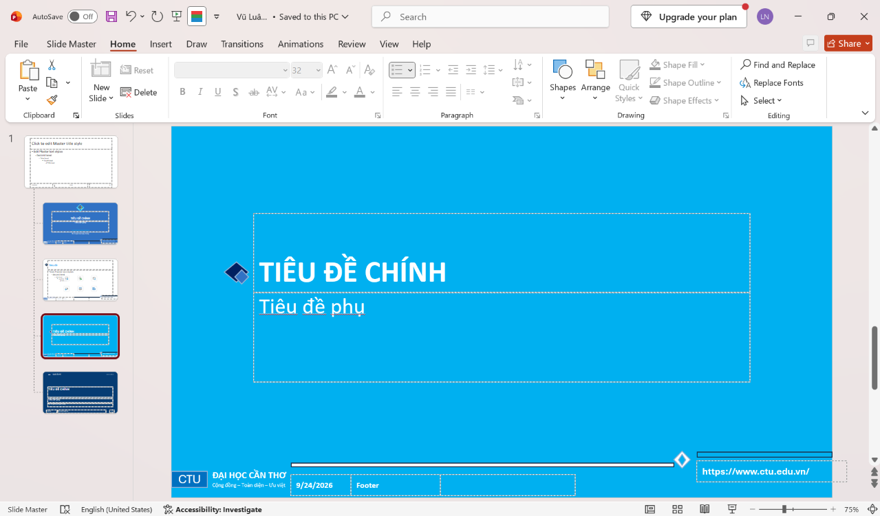
2.1.2 Tạo các Slide
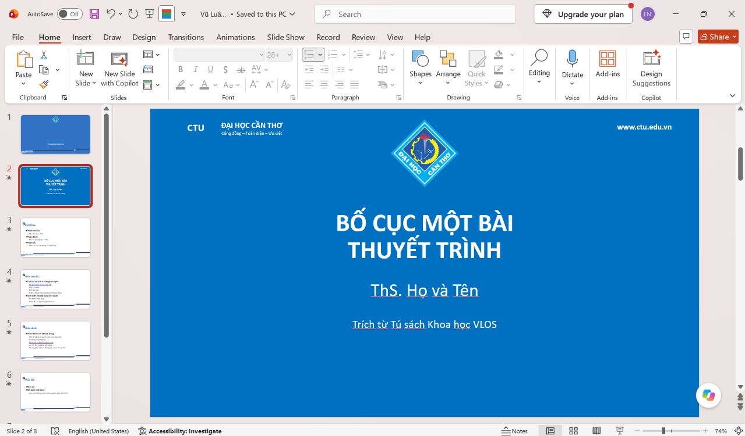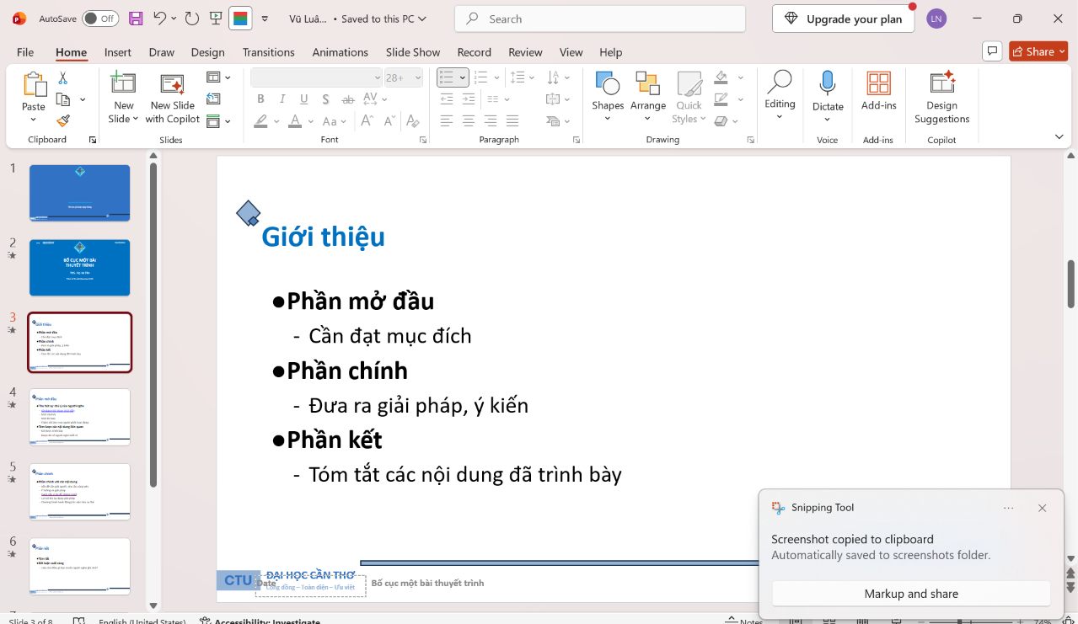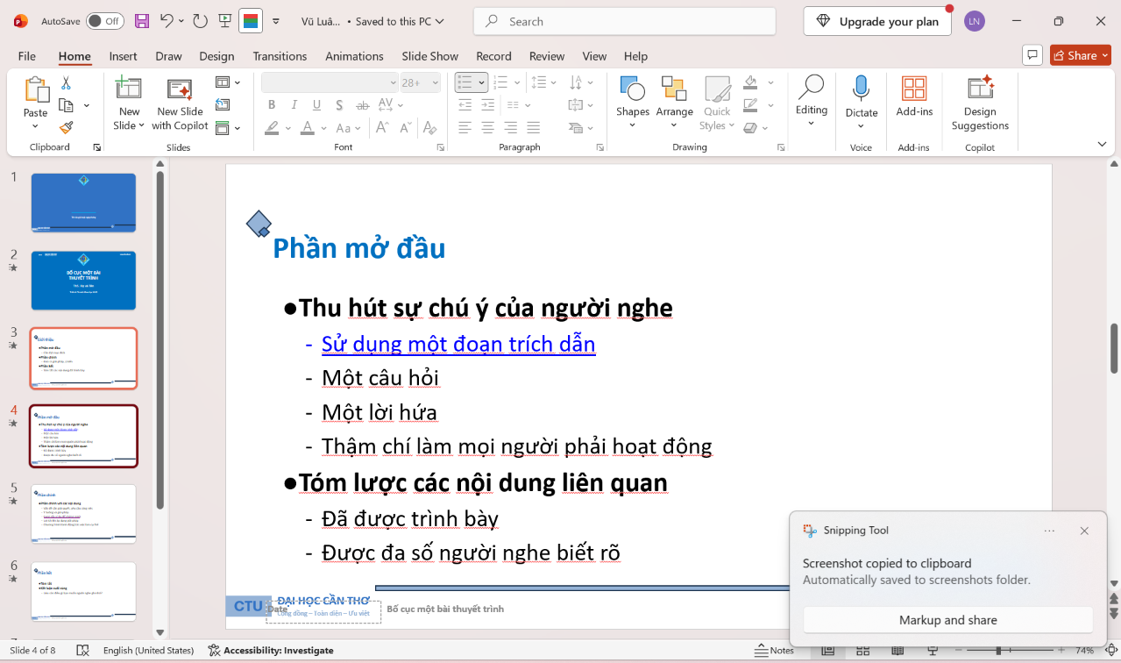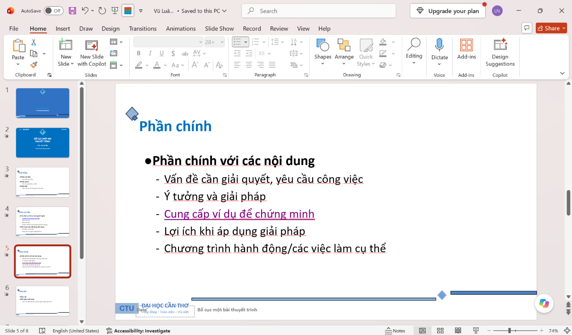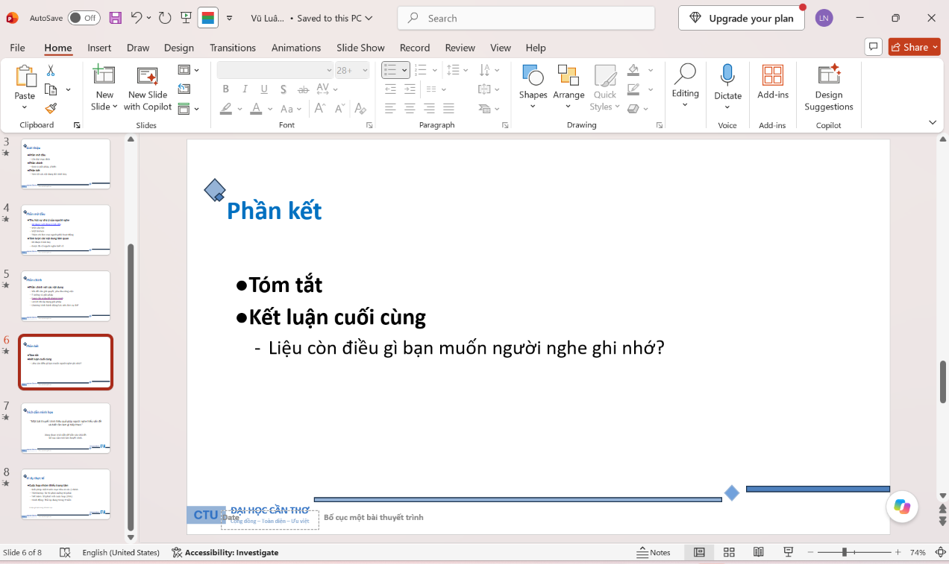
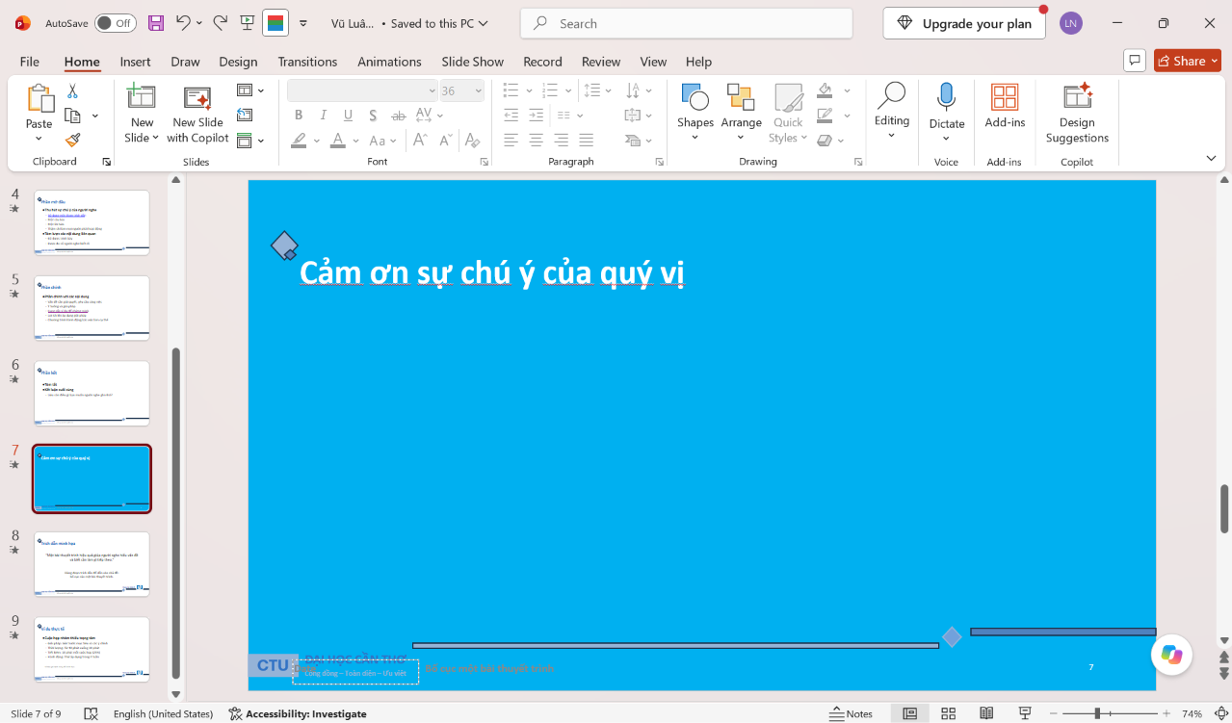
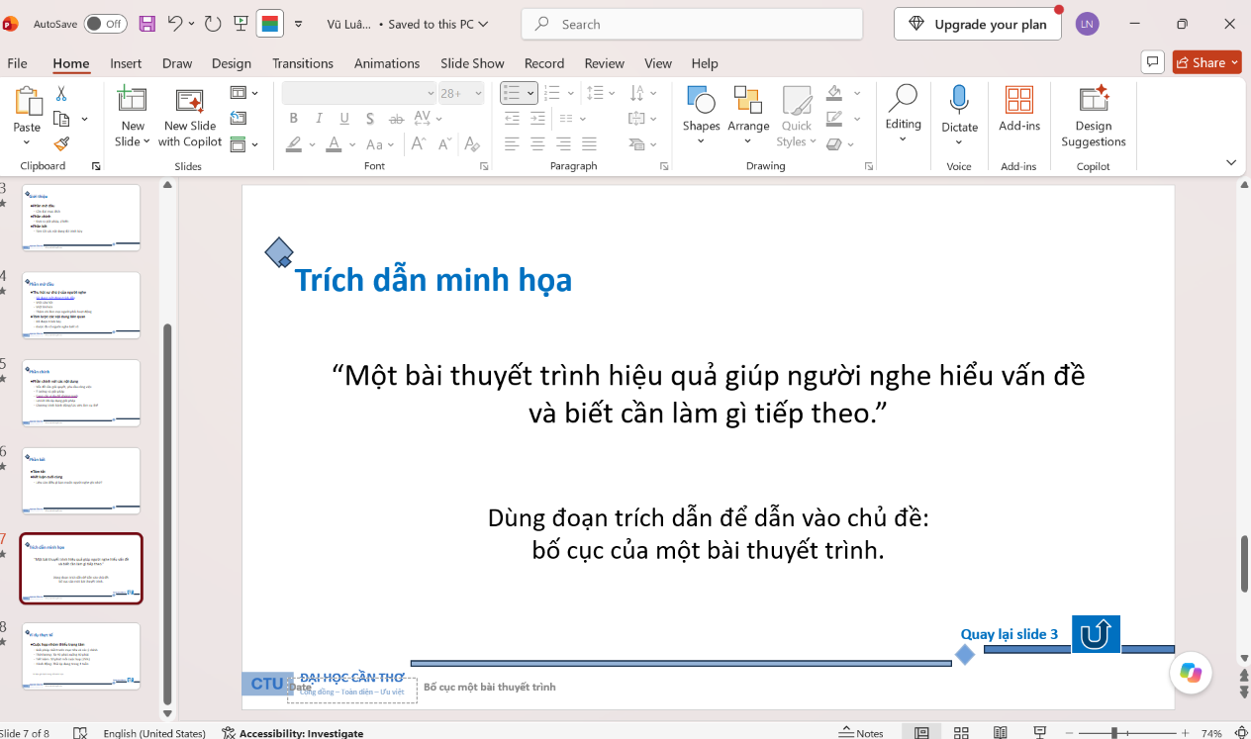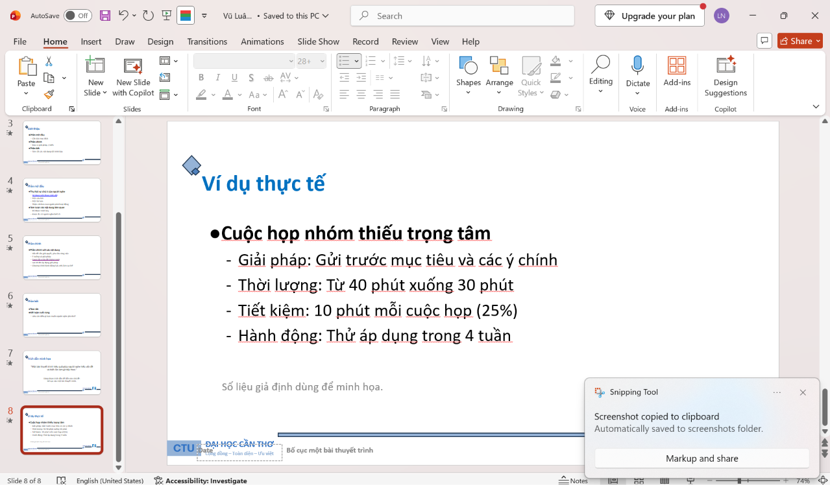
2.2 Bài thực hành số 2
2.2.1 Định dạng kiểu slide: Office Theme Slide master
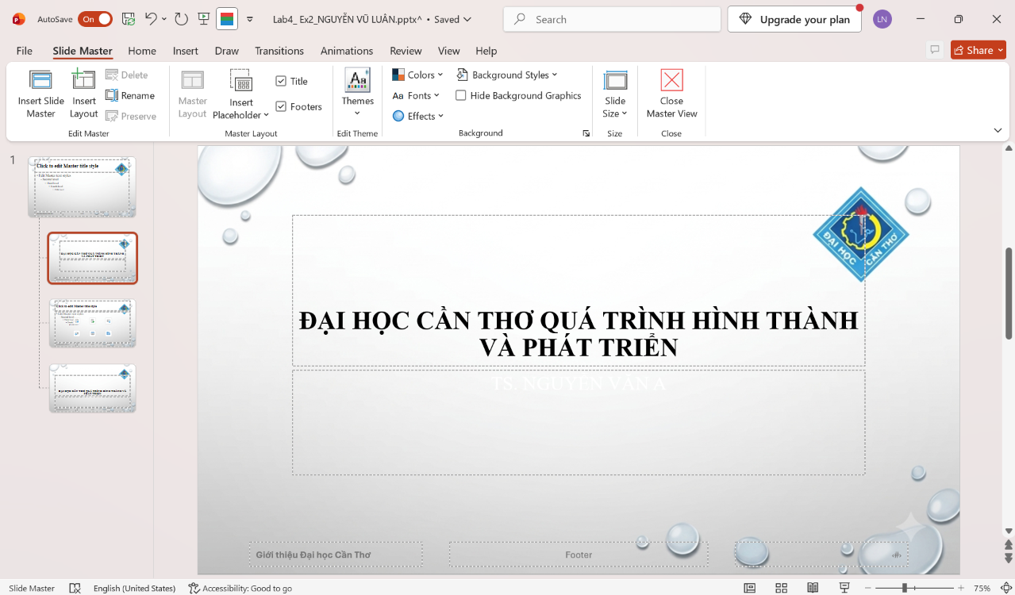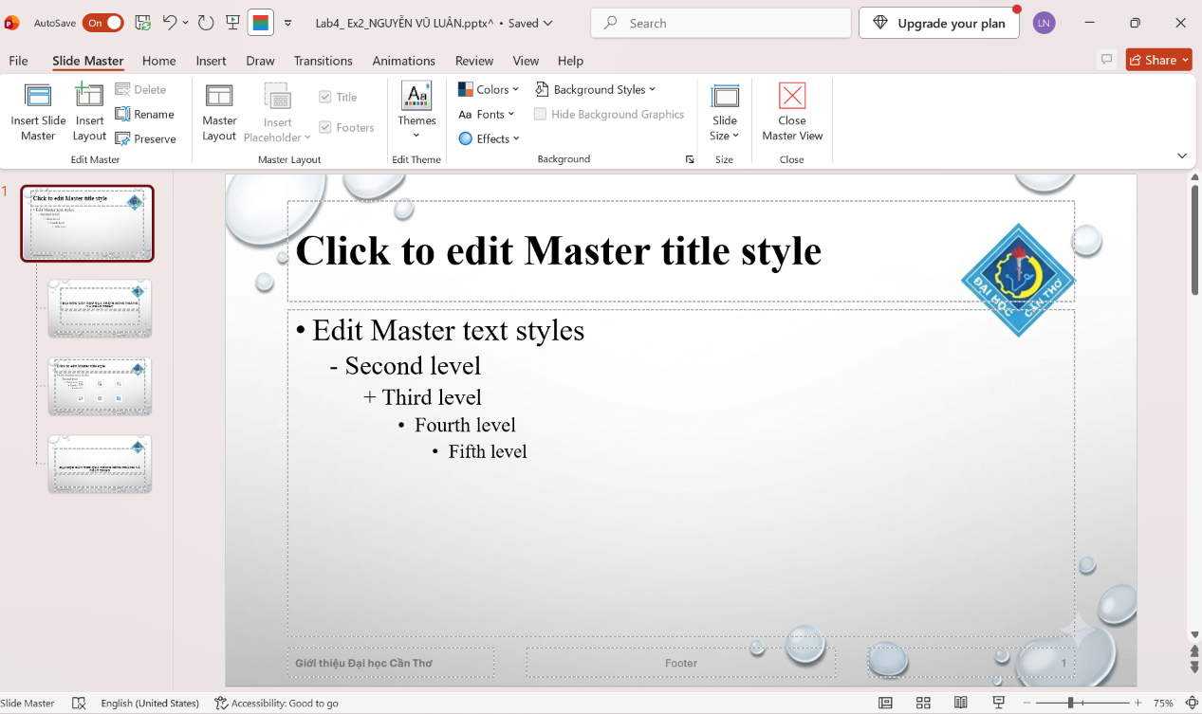
2.2.2 Tạo các slide
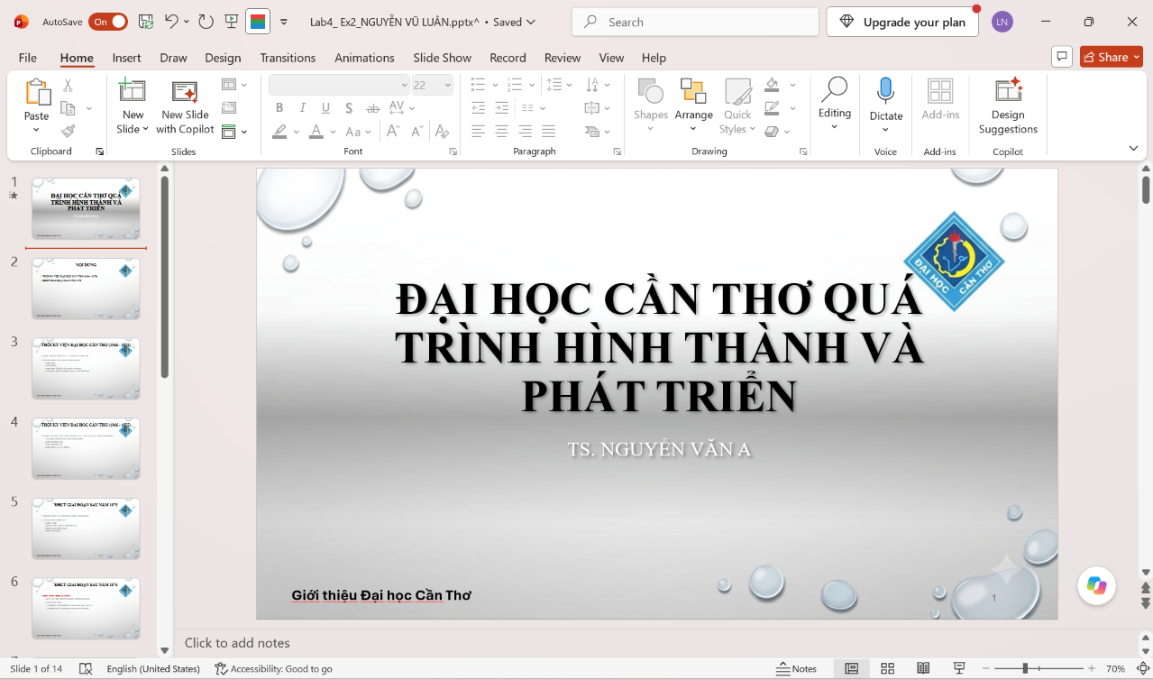
2.2.3 Tạo hai phương án trình diễn
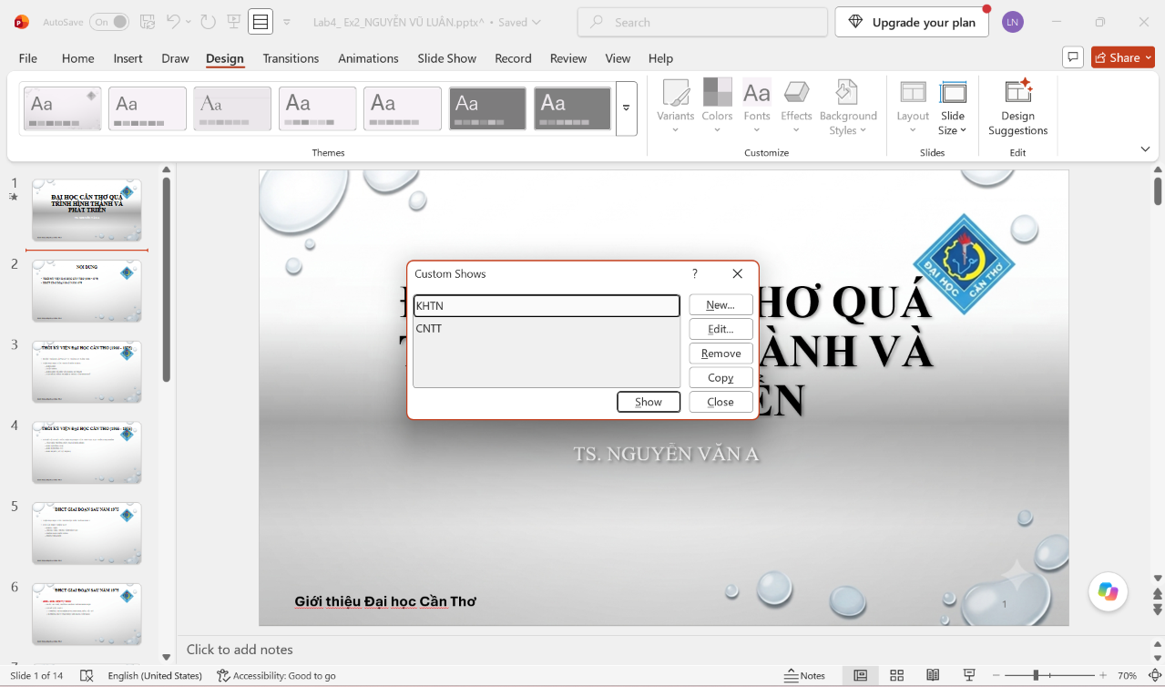

LAB 5
BÀI THỰC HÀNH 05: TẠO, QUẢN LÝ VÀ CHIA SẺ NỘI DUNG SỐ
1.1 Phần 1: Tạo và chỉnh sửa nội dung văn bản số
Nhiệm vụ 1.1: Tạo tài liệu báo cáo bằng Microsoft Word/Google Docs
Mô tả: Tạo tài liệu báo cáo ngắn (1 trang) về chủ đề “Ứng dụng công nghệ số trong học tập” với định dạng chuẩn.
Trong kỷ nguyên hiện đại, ứng dụng công nghệ số đã trở thành nền tảng quan trọng làm thay đổi toàn diện phương thức học tập. Việc tích hợp các thiết bị thông minh, Internet và các phần mềm giáo dục giúp người học dễ dàng tiếp cận kho tri thức khổng lồ mọi lúc, mọi nơi. Các nền tảng học trực tuyến, lớp học thông minh cùng sự hỗ trợ của trí tuệ nhân tạo (AI) cho phép cá nhân hóa lộ trình học tập, tối ưu hóa thời gian và nâng cao hiệu quả tiếp thu. Không chỉ dừng lại ở việc truyền tải kiến thức, công nghệ số còn thúc đẩy sự tương tác linh hoạt giữa người dạy và người học, tạo môi trường thảo luận sôi nổi và nâng cao khả năng tự học của sinh viên. Việc làm chủ các công cụ công nghệ không chỉ giúp nâng cao chất lượng giáo dục mà còn trang bị những kỹ năng số thiết yếu, giúp người học sẵn sàng hội nhập và phát triển trong môi trường làm việc toàn cầu năng động.
Nhiệm vụ 1.2: Hợp tác nhóm trên Google Docs
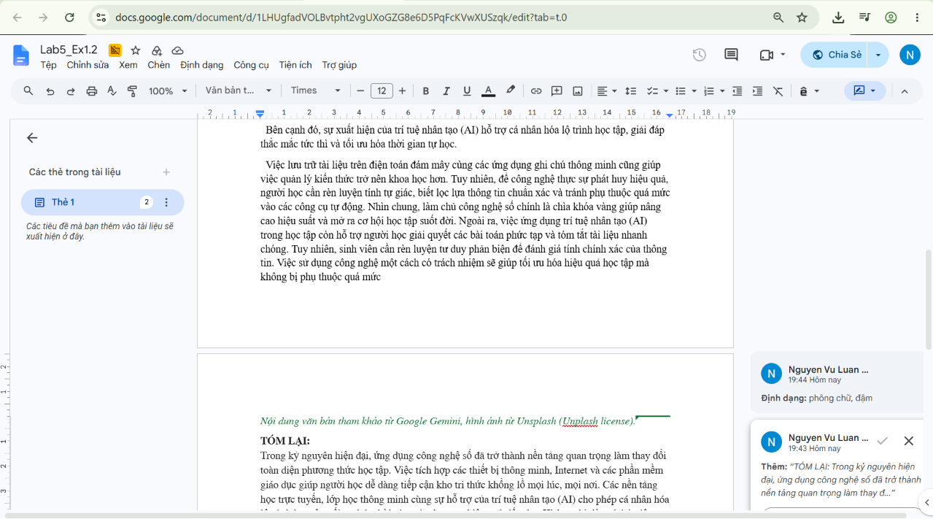
Mô tả: Hợp tác nhóm để chỉnh sửa tài liệu, áp dụng quy tắc ứng xử trực tuyến.
Link: https://docs.google.com/document/d/1LHUgfadVOLBvtpht2vgUXoGZG8e6D5PqFcKVwXUSzqk/edit?tab=t.0
1.2 Phần 2: Tạo và chỉnh sửa nội dung đa phương tiện
Nhiệm vụ 2.1: Tạo infographic bằng Canva AI
Nhiệm vụ 2.2: Tạo video ngắn bằng CapCut/Shotcut (hoặc công cụ tương tự)
Link: https://youtu.be/NbvH3CsRXl0
1.3 Phần 3: Tạo và quản lý mã nguồn
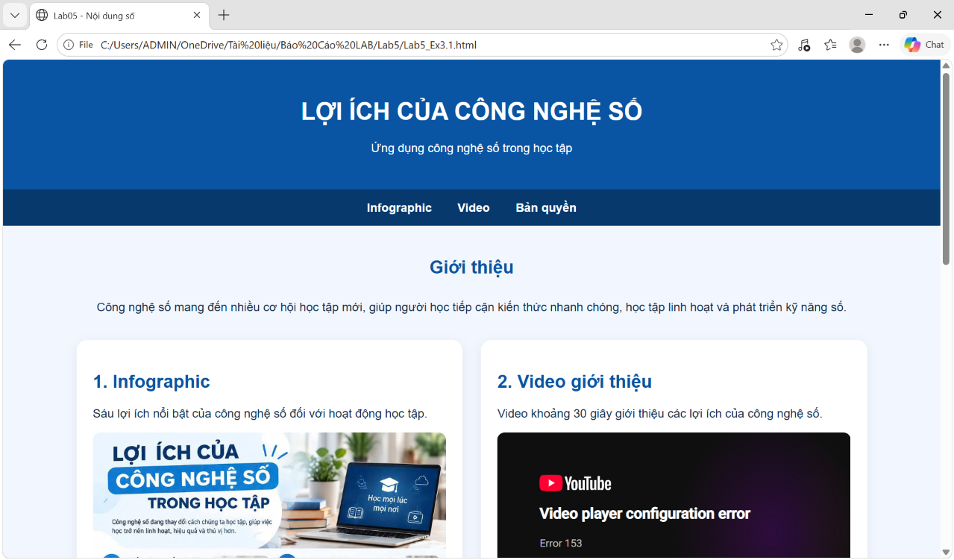
Nhiệm vụ 3.1: Tạo mã nguồn HTML hiển thị nội dung số
Nhiệm vụ 3.2: Quản lý phiên bản bằng Git/GitHub
